MON COMPTE
2021/2022 Atrium Version V2

MESSAGERIE

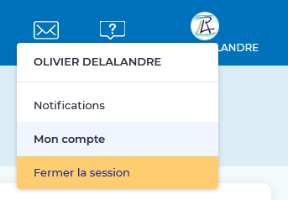
L'accès à “Mon compte” se fait en déroulant le menu qui suit votre nom.

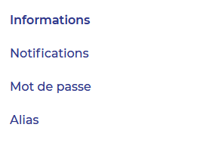
L'accès au paramétrage de la messagerie se fait par le menu Informations

La Messagerie

1. Réacheminement des messages

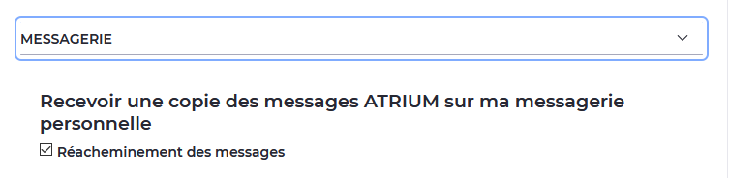
Le réacheminement des messages sur votre adresse électronique personnelle saisie lors de l'activation du compte Atrium est une option sélectionnée par défaut dans l'onglet Informations personnelles

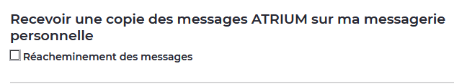

Vous pouvez désélectionner cette option si vous désirez ne plus bénéficier du réacheminement des messages. Vous n'aurez alors plus de transfert des messages ni même de notification de réception des messages reçus sur votre messagerie Atrium

2. Blocage des utilisateurs

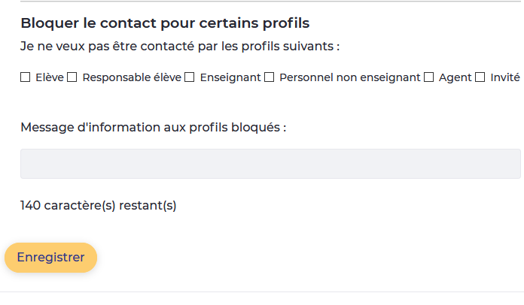
À partir de la même fenêtre Mon Compte / Informations / Messagerie, vous pouvez choisir de bloquer certains expéditeurs par profil

Par exemple, pour ne pas ou ne plus recevoir de messages de Parents d'élèves via Atrium, il suffit de cocher la case correspondante

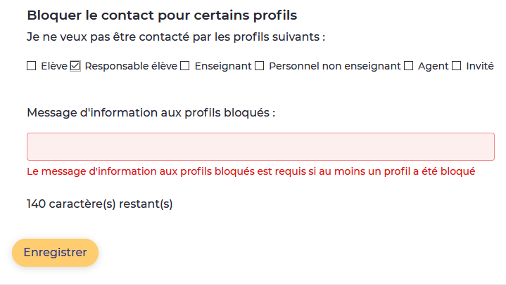
Vous êtes alors invité à retourner un message d'information aux utilisateurs bloqués

Pensez à valider les modifications apportées

